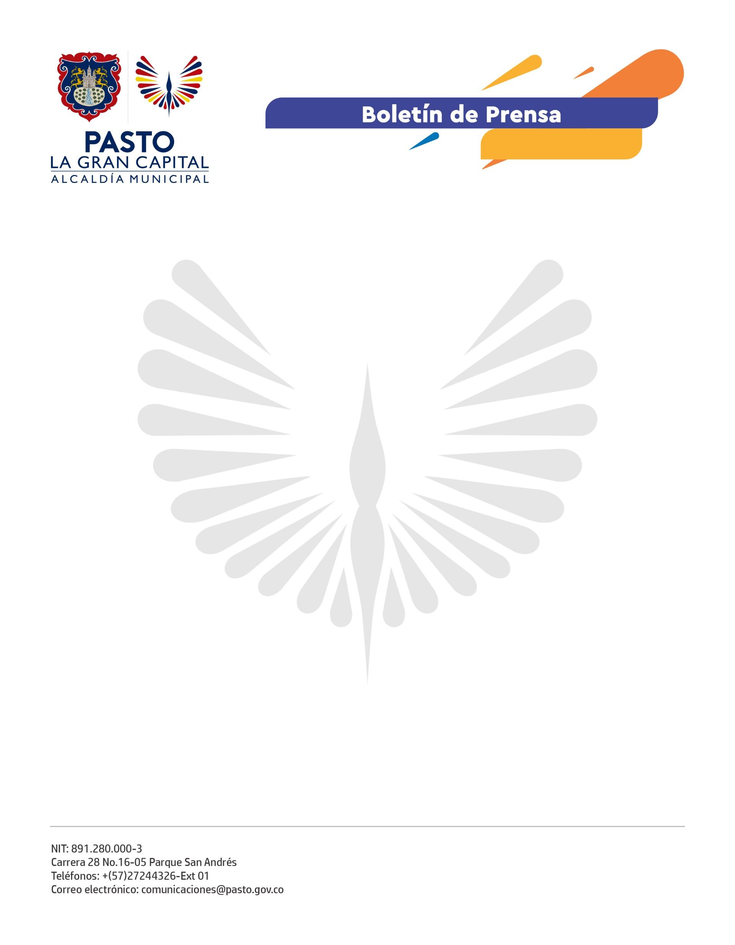
No. 232
24 de abril de 2022

CON LA CAMPAÑA ‘PONTE EN MI LUGAR’, SUBSECRETARÍA DE CULTURA CIUDADANA PROMUEVE EL RESPETO POR LAS NORMAS ENTRE LOS ACTORES DE LA MOVILIDAD

“Desde la Subsecretaría de Cultura Ciudadana, desarrollamos la campaña ‘Ponte en mi lugar’ con la cual promovemos el comportamiento responsable entre los diferentes actores de la movilidad y los invitamos a ponerse en el lugar del otro. Nos desplazamos hasta el corredor vial que conduce al corregimiento de Genoy y sensibilizamos a ciclistas, caminantes y conductores sobre la importancia de ser responsables en la vía, ser pacientes, tolerantes y, ante todo, respetar las normas de tránsito”, explicó el subsecretario de Cultura Ciudadana, Julio César Ramírez.

La fisioterapeuta Érika López, quien se ejercita en la zona, resaltó como positiva la actividad: “Ojalá se sigan estableciendo estos espacios para concientizar a la gente porque en el camino, y más en los fines de semana, hay personas que no respetan las normas de tránsito y tratan de atropellar a los ciclistas, también debemos actuar bien de nuestra parte y no exponernos al ir por la mitad de la vía o haciendo tumulto”.

El docente y deportista, Ramiro Acosta, también exaltó la campaña porque ayuda a prevenir accidentes, a cuidar la salud y la vida: “Estas acciones despiertan en uno esa motivación por protegerse, yo no utilizo casco y con esta campaña veo la necesidad de adquirirlo para preservar mi vida”.

Asimismo, el constructor y usuario de la vía, Luis Antonio Sánchez, solicitó a los conductores de transporte público, de vehículos particulares y motocicletas respeto para los ciclistas y peatones y los invitó a ponerse en el lugar del otro como lo indica la campaña.

Con este ejercicio, la Subsecretaría de Cultura Ciudadana también escuchó las necesidades y expectativas de la comunidad con el propósito de minimizar los riesgos existentes y articularse con otras dependencias para fortalecer este ejercicio y replicarlo en otros corredores viales del municipio.

